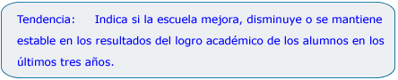
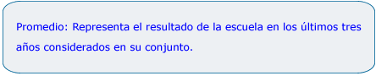
ENTIDAD: PUEBLA

PRIMARIA
I.- DATOS DE IDENTIFICACIÓN DE LA ESCUELA
ENTIDAD: PUEBLA | MUNICIPIO: TEHUACAN
NOMBRE: IGNACIO ZARAGOZA | LOCALIDAD: ZARAGOZA
C.C.T.: 21DPR2761D | TURNO: Matutino
DOMICILIO: 4 NORTE NUM. 216C.P. 75770

II.- NIVELES DE RESULTADOS DE LA ESCUELA  PROMEDIO: MAS ALTO  .  TENDENCIA: ESTABLE  . | NIVELES DE RESULTADOS NACIONALES  MAS ALTO INCREMENTO ALTO  ALTO INCREMENTO  MEDIO ESTABLE  BAJO DECREMENTO  MAS BAJO DECREMENTO ALTO

III.- NÚMERO DE GRUPOS EVALUADOS POR AÑO

2001 | 2002 | 2003
8 | 11 | 12

Imprimir

